1.请描述下软件测试的概念及意义。
软件测试的概念：
软件测试是一个评估质量，甚至提高质量的过程，一个以用更少的时间，发现更多问题的过程。
这个过程的执行者是测试工程师，但不限于测试工程师；
这个过程的步骤是：
部署测试使用的环境，保障可测性；
编写测试用例或自动化，提高测试效率；
执行测试；
尽早提交发现的问题，时刻追踪发现问题的修复状态；
总结并输出测试报告，辅助其他团队成员风险分析与复盘。
软件测试的意义：
第一优先级是评估质量，抛出风险，是否降低风险由产品与开发决策；
第二优先级是，在各方权衡后，保障产品是可靠的，包括功能、性能、安全、兼容；
第三优先级是，降低成本，包括时间成本和人力成本
2.实际工作中，软件测试常用策略是什么？
1、提测前，冒烟测试（功能主流程或user story）
2、提测时，按照prd或测试用例测试
3、提测后，探索性回归测试（针对新增功能）
4、上线前，系统回归测试（针对所有新增功能和BUG，由测试leader划分出测试范围）
5、上线后，交付测试（回归系统主流程和新增功能主流程）
3.软件测试基本原则有哪些？
测试左移：
越早介入测试，越早抛出风险，越早处理风险，介入的方式有：
- 架构的评审、
- 需求文档的评审、
- 提测时间的监控、
- 提测前DEMO，保证符合产品预期
- 将主流程自动化，构建时执行
执行测试：
1、不可能穷举测试，必须在考虑人力与时间成本下，设计与执行测试用例
2、设计与执行测试用例时，即使再没有时间，也必须包括基于用户场景的用例
3、设计与执行测试用例时，要考虑数据层、应用层、表现层，至少设计一个正向和一个反向的用例
测试右移：
1、即使是执行再详尽的测试，也总是会有纰漏，需要对线上问题监控，并及时处理问题：监控可以是自动化测试，也可以建立机器人自动收集用户反馈；测试同学再统一判断是否是bug，并移交产品和开发决策。
4.请简述敏捷开发模型SCRUM的流程
假设一个迭代为两周，10个工作日
sprint第1天：产研测开需求评审会，确定需求是否这个迭代做，是的话，开发给出估时，确定任务是否这个迭代测试，是的话，测试给出估时。
Sprint第5天：中期评审，评估开发，测试风险；评估下一期产品需求文档风险
Sprint第6天：1、产研测开测试用例评审会，查缺补漏测试用例与产品需求；测试给出冒烟用例交予开发同学用于自测2、产研测开demo会，检验主流程是否符合预期
Sprint第7天：1、任务提测日，测试开始；2、产品开始内部或与架构师的需求评审会
Sprint第9天：测试执行系统回归测试
Sprint第10天：上线日，测试交付，产品验收，测试和开发查看下一期需求文档
每日立会：产研测各自说出阻碍、依赖和风险，说明自己的进度。
其他时间：产品产出需求文档，开发做任务改bug，测试写测试用例，执行测试。
6.什么是DevOps，请结合概念画图展示。
DevOps是以提升开发、测试、运维的沟通、协同效率，而创建的持续集成，持续交付概念。
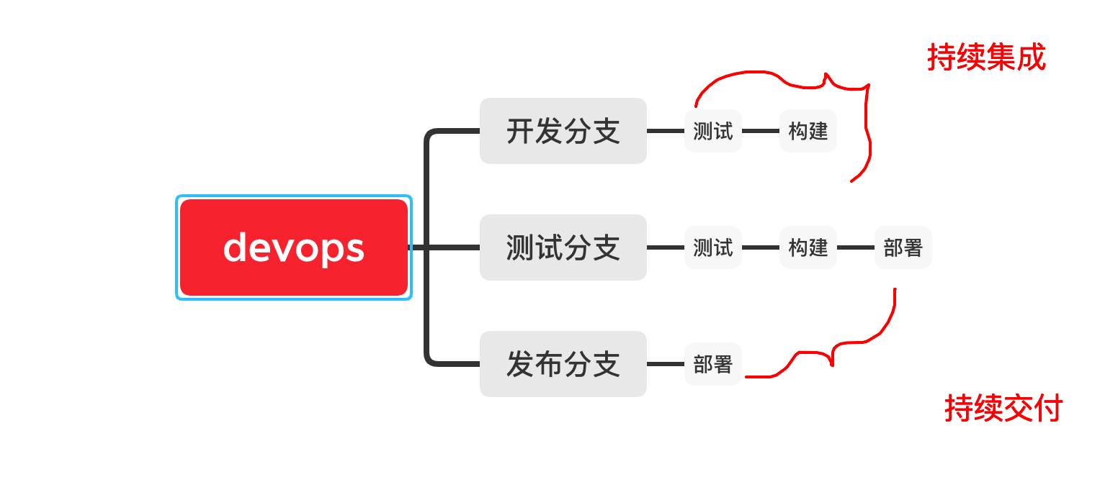
7.作为一名软件测试人员，会涉及到跨部门沟通，那如何保证沟通的效率？
1、建立高效沟通的风气，当有人被我阻塞或依赖我时，尽快给出答复，推己及人，对方也应该如此。
2、如果对方在忙，可以先约个时间，不必即可给出解决方案。
3、如果遇到的问题需要三个及以上的人决策，需要组织会议，并把控会议议程，直到得出结论和下一步动作。
8.缺陷来源有很多，描述常见场景。
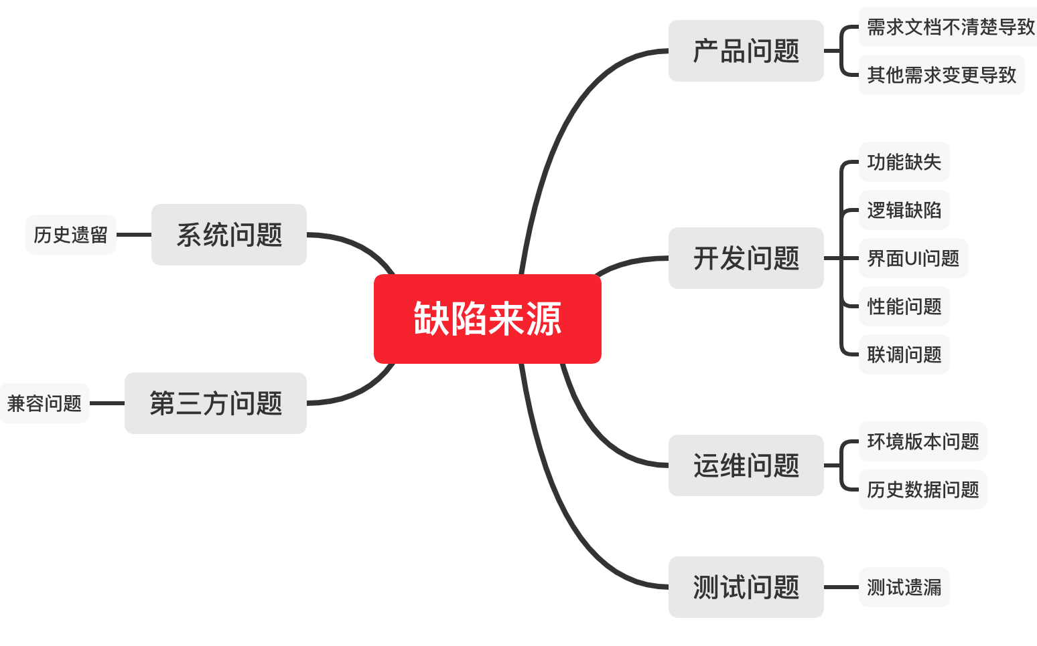
9.软件测试左移/右移定义、作用及实施方法
定义：
测试左移：在开发时间，做一些测试工作
测试右移：在交付后，做一些测试工作
作用：
测试左移：借助工具和测试手段更早地发现问题和预防问题。
测试右移：持续关注线上监控和预警，及时发现问题并跟进解决，将影响范围降到最低。
实施方法：
测试左移：
参与需求评审，提出需求不清晰、不合理、遗漏等意见，了解开发的实现方式
提早输出测试用例，开发编码前进行评审
自动化测试，用于回归确保旧版本功能正确性
测试右移：
闭环的线上问题反馈-检查-解决-更新流程
更便捷的日志查看、回传服务
丰富有效的log，便于问题的快速定位
10.什么是等价类？等价类规则分哪几种？
等价类划分是作用于数据层的测试方法，将输入数据按需分类，分为若干子集，子集内的为有效数据，子集外的为无效数据，这种方法将测试数据从若干个减少到了2个。
规则：
当规定输入数据为2个值时，那么可以确定1个有效等价类和1个无效等价类。
如必填，如布尔值
当规定输入数据为一定范围时，可以确定一个有效等价类和2个无效等价类，如数字的范围，输入的长度，
当规定输入数据为n个值时，那么可以确定N个有效等价类和1个无效等价类。
11.什么是流程化测试和精准化测试？
流程化测试是操作业务流程时，运行的代码流路径，后续进行测试时，按照这套代码路径执行白盒测试，就能保证白盒测试也贴近业务角度来发现问题。
精准化测试：通过记录执行用例时影响的代码，来标注出每一条测试用例，对应的代码。
12.画出bug的生命周期图，并在图中标出bug在不同时段的状态
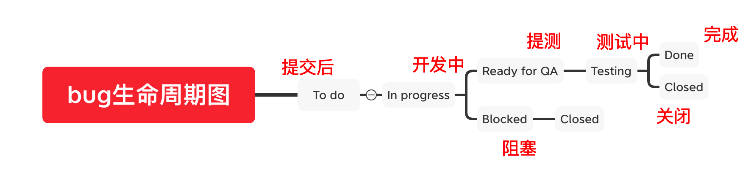
13.如果遇到不容易复现的bug要如何处理？
1、复现时录屏，记录操作细节
2、复现时，前端贴控制台报错，后端贴日志
3、实在复现不了，可以先记录下来，遇到了再提
14.如果遇到研发对bug有异议如何解决？
1、如果是产品需求缺失，可以拿出PRD或设计图来说服开发
2、如果是产品需求不清晰，可以拉产品和开发一起来定细节
3、如果是工程任务，可以拉架构师和开发一起讨论
4、如果是无法复现，可以拉开发当面操作，或给出录屏。
15.Git和SVN提交时发生冲突，可以解释冲突是如何产生的吗？如何解决的？
发生冲突是因为在提交到远端时，代码修改的base与远端不一致了，解决方法就是修改base，重新拉最新的远端代码，在这个新的base之上修改，再重新推上去。

